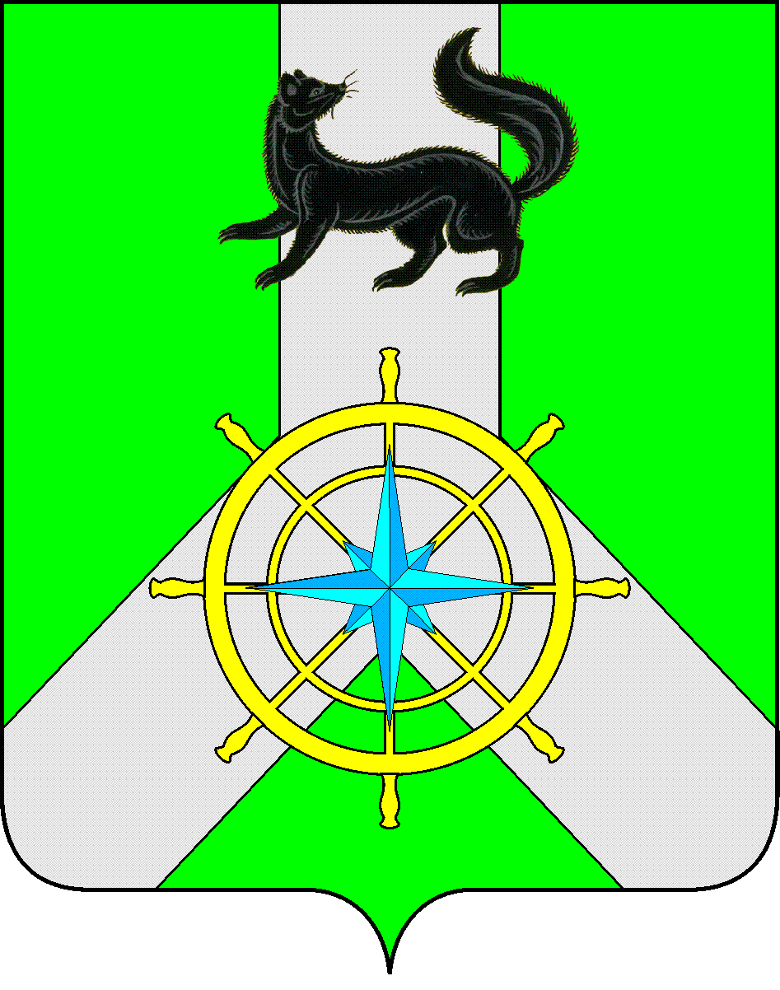
Р О С С И Й С К А Я Ф Е Д Е Р А Ц И Я
И Р К У Т С К А Я О Б Л А С Т Ь
К И Р Е Н С К И Й М У Н И Ц И П А Л Ь Н Ы Й Р А Й О Н
Д У М А
РЕШЕНИЕ №39/7

12 февраля 2020 г. | г. Киренск
Об утверждении Стратегии социально-экономического развития Киренского муниципального района на 2018-2030 годы

В целях приведения в соответствие с Федеральными законами от 06.10.2003 г. № 131-ФЗ «Об общих принципах организации местного самоуправления в Российской Федерации», от 28.06.2014 г. № 172-ФЗ «О стратегическом планировании в Российской Федерации», руководствуясь Уставом муниципального образования Киренский район,
ДУМА РЕШИЛА:
- Утвердить Стратегию социально-экономического развития Киренского муниципального района на 2018-2030 годы.
- Решение подлежит размещению на официальном сайте администрации Киренского муниципального района www.kirenskrn.irkobl.ru в разделе «Дума Киренского района».
- Решение вступает в действие со дня подписания и распространяет свое действие на правоотношения, возникшие с 06 декабря 2018 года.

Председатель
Думы Киренского муниципального района О.Н.Аксаментова

Мэр
Киренского муниципального района К.В. Свистелин

